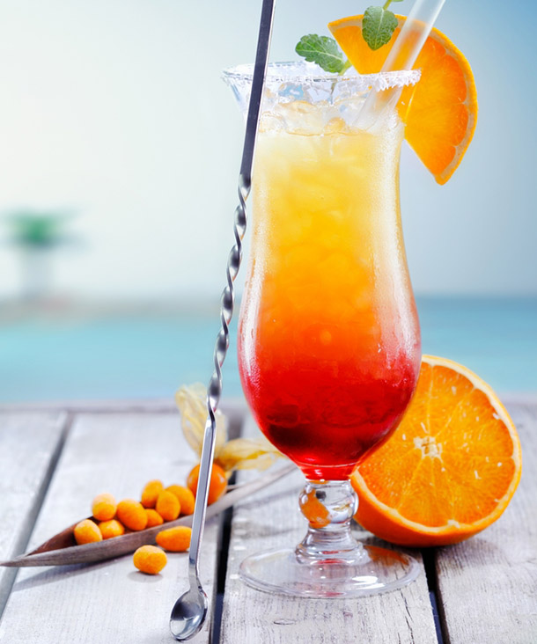

**ON THE BEACH**

**Vodka**

**Peach Liqueur**

**Orange Juice**

**Cranberry Juice**

**$9.50**